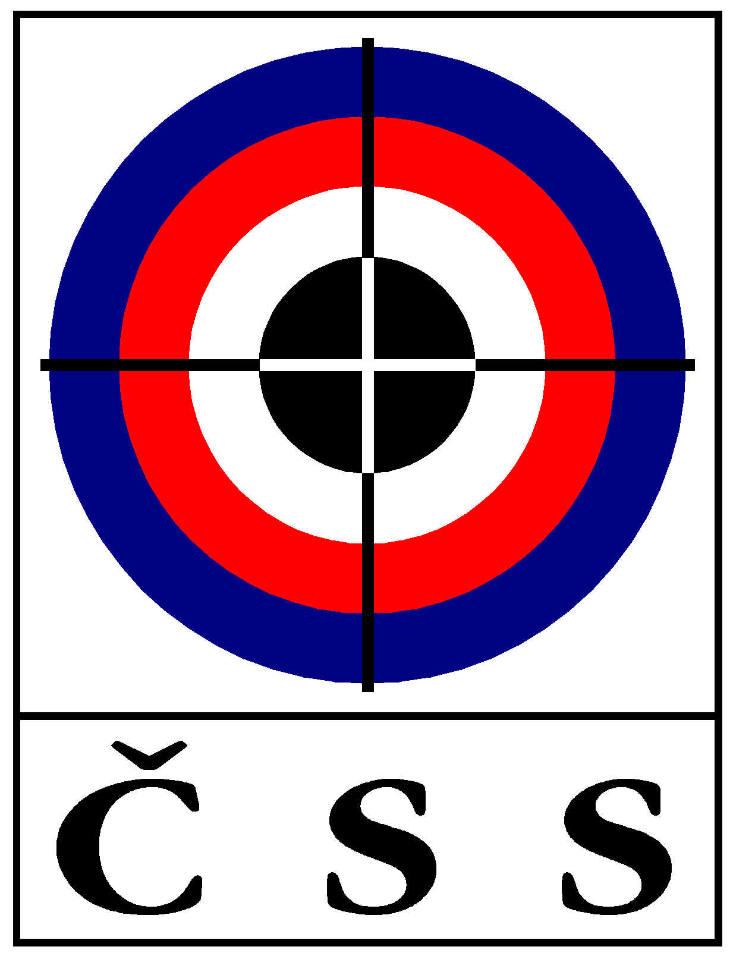

Z Á P I S č. KR – 02/2014
ze zasedání KR ČSS dne 26. 6. 2014 v Praze

Přítomní: Ing. Bílek, Ing. Sůva, Gébl, Soukup, Pučelík,
Janoušek
Omluveni: MVDr. Rybář, Kalinová, Ing. Pavlok, Sýkora,
Hosté:

P R O G R A M:

1) Kontrola zápisu minulého zasedání (KR 01/2014):

Ing. Bílek informoval o jednání P ČSS a VV ČSS. Členové KR ČSS berou na vědomí sdělené informace.

Zápis KR 01/2014 schválen.

2) Prolongace licencí ISSF:

V roce 2014 bude končit 6 mezinárodních licencí brokařů ČSS (Boček, Kraus, Krůs, Janota, Čekan, Merc). Materiály připravil Ing. Bílek a zašle potřebné dokumenty jmenovaným.

3) Pravidla ISSF a národní:

Ing. Bílek informoval, že změny pravidel ISSF a předovky jsou umístěny na webu ČSS.

4) Semináře rozhodčích :

V Chomutově se uskutečnil seminář rozhodčích na III. a II. třídu, který úspěšně absolvovalo 13 rozhodčích. Lektoři a zkušební komisaři: Ing. Bílek a Gecik. Další byl v Pelhřimově, vyškoleno 9 nových rozhodčích III. Ve Zlínském kraji vyškoleno 29 nových rozhodčích III. třídy a na II. třídu 8 osob.

5) Nominace rozhodčích:

MČR 2014 pušky, pistole v Plzni
JURY: Ing. Josef Veverka

HR 50 m: Ing. Lubomír Bílek
PHK: Ing. Emil Pavlok
řídící střelby 50 m: Richard Kširl

HR 25 m: Václav Pučelík
PHK 25 m: Jaroslav Havel
řídící střelby 25 m: Petr Parbus
Vedoucí přejímky: Antonín Gébl

6) Různé:

Tajemník ČSS informoval, že na webu ČSS jsou umístěny směrnice a propozice MČR 2014.
Členové KR ČSS a vedoucí rozhodčích KS ČSS informovali o činnosti. Byly hodnoceny uskutečněné mezinárodní soutěže konané v letošním roce v Plzni a soutěže KZR-ČP a ČPTM 2014. Nová pravidla ISSF jsou realizována, členové komise informovali o zkušenostech při průběhu soutěží (nová pravidla a elektronické terče).
Ing. Bílek informoval, že dostal nabídku ze Slovenska na možnost získání zásuvných kalibrů. Cena za sadu 20,- Eur. Kontakt: Ing. Josef Valvoda, Jána Kostru 45/24, PSČ: 038 51 Turčianska Štiavnička (tel. 0905491947 / www.jkrby.sk).

V Praze dne 26. 5. 2014

Zapsal: Ladislav Janoušek, tajemník ČSS

Ing. Lubomír BÍLEK v.r.
předseda KR ČSS

